2020年高考100考点最新模拟题千题精练
第二部分 相互作用
十九、近三年高考真题精选精练
一．选择题
1．（2019全国理综I卷19）如图，一粗糙斜面固定在地面上，斜面顶端装有一光滑定滑轮。一细绳跨过滑轮，其一端悬挂物块N。另一端与斜面上的物块M相连，系统处于静止状态。现用水平向左的拉力缓慢拉动N，直至悬挂N的细绳与竖直方向成45°。已知M始终保持静止，则在此过程中（ ）
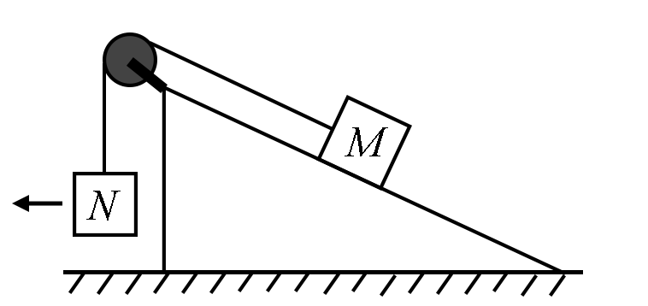
A．水平拉力的大小可能保持不变
B．M所受细绳的拉力大小一定一直增加
C．M所受斜面的摩擦力大小一定一直增加
D．M所受斜面的摩擦力大小可能先减小后增加
2．（2019全国理综II卷16）物块在轻绳的拉动下沿倾角为30°的固定斜面向上匀速运动，轻绳与斜面平行。已知物块与斜面之间的动摩擦因数为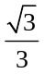，重力加速度取10m/s²。若轻绳能承受的最大张力为1 500 N，则物块的质量最大为）（ ）
A．150kg B．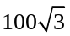kg C．200 kg D．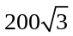kg
3. （2019全国理综III卷16）．用卡车运输质量为m的匀质圆筒状工件，为使工件保持固定，将其置于两光滑斜面之间，如图所示。两斜面I、Ⅱ固定在车上，倾角分别为30°和60°。重力加速度为g。当卡车沿平直公路匀速行驶时，圆筒对斜面I、Ⅱ压力的大小分别为F₁、F₂，则（ ）
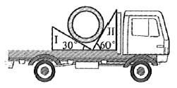
A．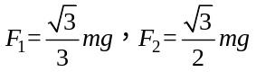 B．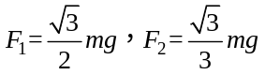
C．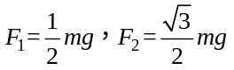 D．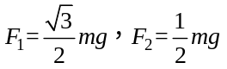
4. （2019高考理综天津卷）2018年10月23日，港珠澳跨海大桥正式通车。为保持以往船行习惯，在航道处建造了单面索（所有钢索均处在同一竖直面内）斜拉桥，其索塔与钢索如图所示。下列说法正确的是（ ）
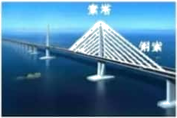
A.增加钢索的数量可减小索塔受到的向下的压力
B.为了减小钢索承受的拉力，可以适当降低索塔的高度
C.索塔两侧钢索对称且拉力大小相同时，钢索对索塔的合力竖直向下
D.为了使索塔受到钢索的合力竖直向下，索塔两侧的钢索必须对称分布
5.（2019年4月浙江选考）如图所示，小明撑杆使船离岸，则下列说法正确的是（ ）
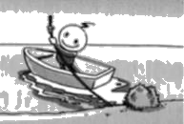
A. 小明与船之间存在摩擦力
B. 杆的弯曲是由于受到杆对小明的力
C. 杆对岸的力大于岸对杆的力
D. 小明对杆的力和岸对杆的力是一对相互作用力
6. （2018年11月浙江选考物理）小明在观察如图所示的沙子堆积时，发现沙子会自然堆积成圆锥体，且在不断堆积过程中，材料相同的沙子自然堆积成的圆锥体的最大底角都是相同的。小明测出这堆沙子的底部周长为31.4m，利用物理知识测得沙子之间的摩擦因数为0.5，估算出这堆沙子的体积最接近（ ）
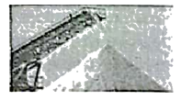
A. 60m² B. 200m²
C. 250m² D. 500m²
7.（2017年11月浙江选考）叠放在水平地面上的四个完全相同的排球如图所示，质量均为m，相互接触，球与地面间的动摩擦因数均为μ，则（ ）
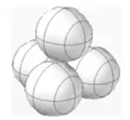
A、上方球与下方3个球间均没有弹力
B、下方三个球与水平地面间均没有摩擦力
C、水平地面对下方三个球的支持力均为4mg/3
D、水平地面对下方三个球的摩擦力均为4μmg/3
8.(2017年4月浙江选考)重型自卸车利用液压装置使车厢缓慢倾斜到一定角度，车厢上的石块就会自动滑下。以下说法正确的是（ ）
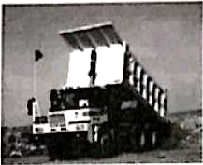
A．在石块下滑前后自卸车与石块整体的重心位置不变
B．自卸车车厢倾角越大,石块与车厢的动摩擦因数越小
C．自卸车车厢倾角变大，车厢与石块间的正压力减小
D．石块开始下滑时.受到的摩擦力大于重力沿斜面方向的分力
9．（2017年4月浙江选考）重力为G的体操动员在进行自由体操比赛时，有如图所示的比赛动作，当运动员竖直倒立保持静止状态时，两手臂对称支撑，夹角为θ，则（ ）
A．当θ=60°时，运动员单手对地的正压力大小为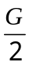
B．当θ=120°时，运动员单手对地面的压力大小为G
C．当θ不同时，运动员受到的合力不同
D．当θ不同时运动员与地面之间的相互作用力不相等
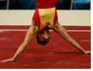
10.(2017·全国理综I卷·21)如图，柔软轻绳ON的一端O固定。其中间某点M拴一重物，用手拉住绳的另一端N。初始时，OM竖直且MN被拉直，OM与MN之间的夹角为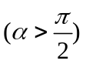，现将重物向右上方缓慢拉起，保持夹角不变，在OM由竖直被拉到水平的过程中）（ ）
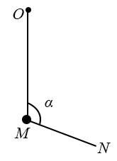
A.MN上的张力逐渐增大 B. MN上的张力先增大后减小
C. OM上的张力逐渐增大 D. OM上的张力先增大后减小
11.（2017全国II卷·16）如图，一物块在水平拉力F的作用下沿水平桌面做匀速直线运动。若保持F的大小不变，而方向与水平面成60°角，物块也恰好做匀速直线运动。物块与桌面间的动摩擦因数为（ ）
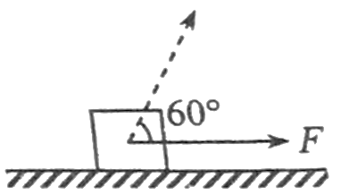
A. 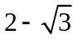 B. 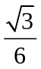 C. 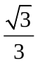 D. 
12.（2017全国III卷·17）一根轻质弹性绳的两端分别固定在水平天花板上相距80cm的两点上，弹性绳的原长也为80cm。将一钩码挂在弹性绳的中点，平衡时弹性绳的总长度为100cm；再将弹性绳的两端缓慢移至天花板上的同一点，则弹性绳的总长度变为（弹性绳的伸长始终处于弹性限度内）（ ）
A．86cm B．92cm
C．98cm D．104cm
13.（2017天津理综卷）如图所示，轻质不可伸长的晾衣绳两端分别固定在竖直杆M、N上的a、b两点，悬挂衣服的衣架钩是光滑的，挂于绳上处于静止状态。如果只人为改变一个条件，当衣架静止时，下列说法正确的是）（ ）
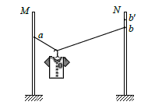
A．绳的右端上移到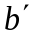，绳子拉力不变 B．将杆N向右移一些，绳子拉力变大
C．绳的两端高度差越小，绳子拉力越小 D．若换挂质量更大的衣服，则衣架悬挂点右移
14.（2018高考天津理综）明朝谢肇淛《五杂组》中记载：“明姑苏虎丘寺庙倾侧，议欲正之，非万缗不可。一游僧见之,曰：无烦也，我能正之。”游僧每天将木楔从塔身倾斜一侧的砖缝间敲进去，经月余扶正了塔身。假设所用的木楔为等腰三角形，木楔的顶角为θ，现在木楔背上加一力F，方向如图所示，木楔两侧产生推力F_{N}，则
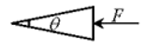
A．若F一定，θ大时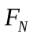大 B．若F一定，θ小时大
C．若θ一定，F大时大 D．若θ一定，F小时大

二．计算题
1.（2017·江苏卷）如图所示，两个半圆柱A、B紧靠着静置于水平地面上，其上有一光滑圆柱C，三者半径均为R.C的质量为m，A、B的质量都为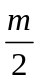，与地面的动摩擦因数均为μ.现用水平向右的力拉A，使A缓慢移动，直至C恰好降到地面.整个过程中B保持静止.设最大静摩擦力等于滑动摩擦力，重力加速度为g.求：
（1）未拉A时，C受到B作用力的大小F；
（2）动摩擦因数的最小值μ_{min}；
（3）A移动的整个过程中，拉力做的功W.
